Met Dior秀展微博直播季
广 告 主：DIOR
所属行业：奢侈品
执行时间：2020.07.03-07.24
参选类别：直播营销类
营销背景
DIOR 于后疫情时代尝试数字化转型，开展4场线上秀展直播。品牌如何借势微博去中心化互动平台优势，打造DIOR秀展微博高频直播季。在提升品牌社交声量的同时渗透核心TA圈层，是此次传播战役的首要挑战。
营销目标
通过微博社交平台优势，强势传递品牌信息、提升品牌社交声量、渗透目标圈层。
策略与创意
案例视频：https://hd.weibo.com/senior/view/30930
为品牌4场秀展打造微博高频直播季，全程覆盖各秀展直播，分阶段高频次沟通，直播前预热，直播时互动热议，直播后回顾持续扩散，实现Dior秀展直播季热度多点激发，渗透目标TA。
执行过程/媒体表现
一、秀前预热
1、精准人群预告，吸引多圈层粉丝围观。7月6日起，品牌官微率先圈定品牌粉、竞品粉、高端腕表粉等人群，预告直播事件；
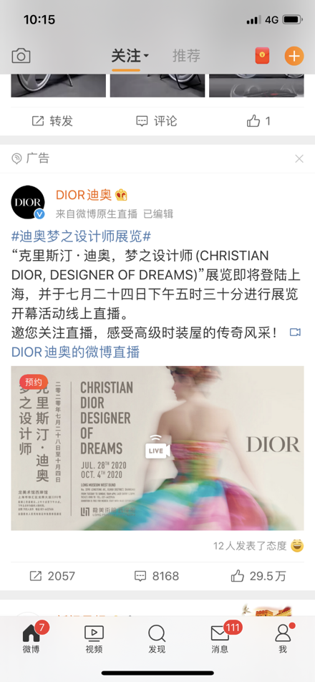
@微博时尚、@微博HiFashion时尚垂类大账号扩散；
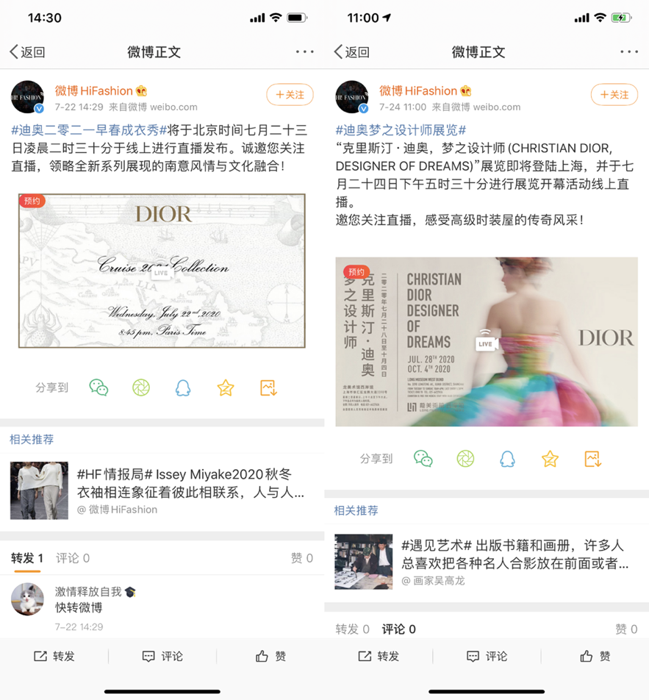
@angelababy、@赵丽颖、@黄轩等近20位重磅明星矩阵共同造势，激发粉丝、娱乐兴趣人群关注。
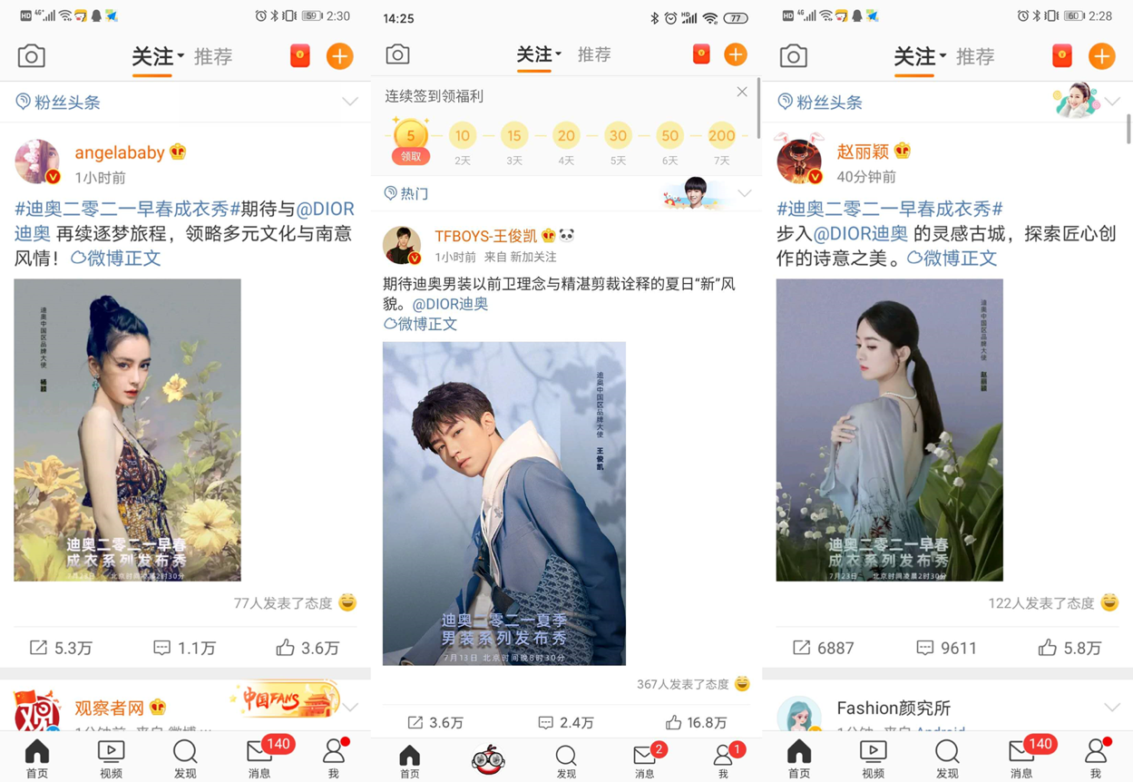
2、话题造势预约，吸引全网兴趣用户围观讨论。7月6日-7月24日，#迪奥二零二零秋冬高订#、#迪奥二零二一夏季男装#、#迪奥二零二一早春成衣秀#、#迪奥梦之设计师展览#四大秀展话题轮番上线，登上微博热搜榜，吸引TA预约看秀，全程聚焦用户关注。
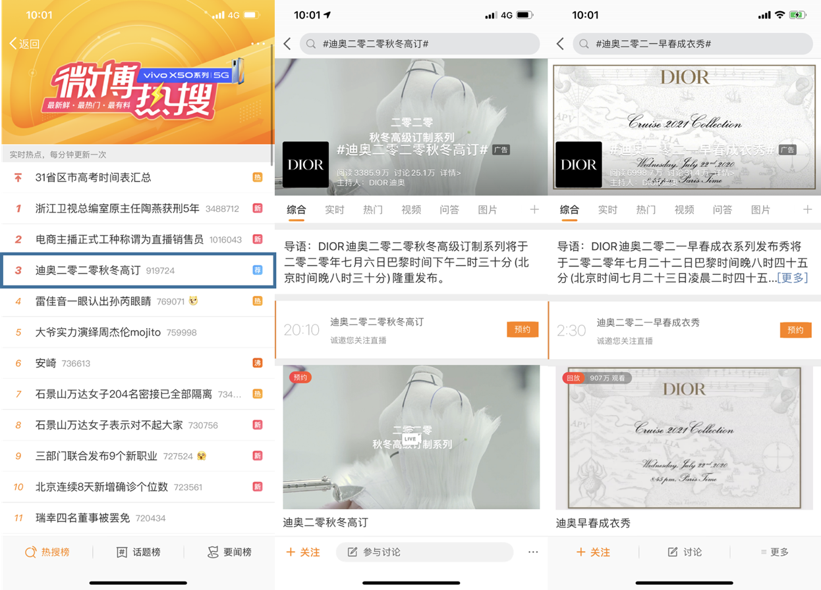
二、秀中直播
图文直播看秀互动，让围观秀展用户充分互动讨论，看秀同时被种草，提升品牌声量。
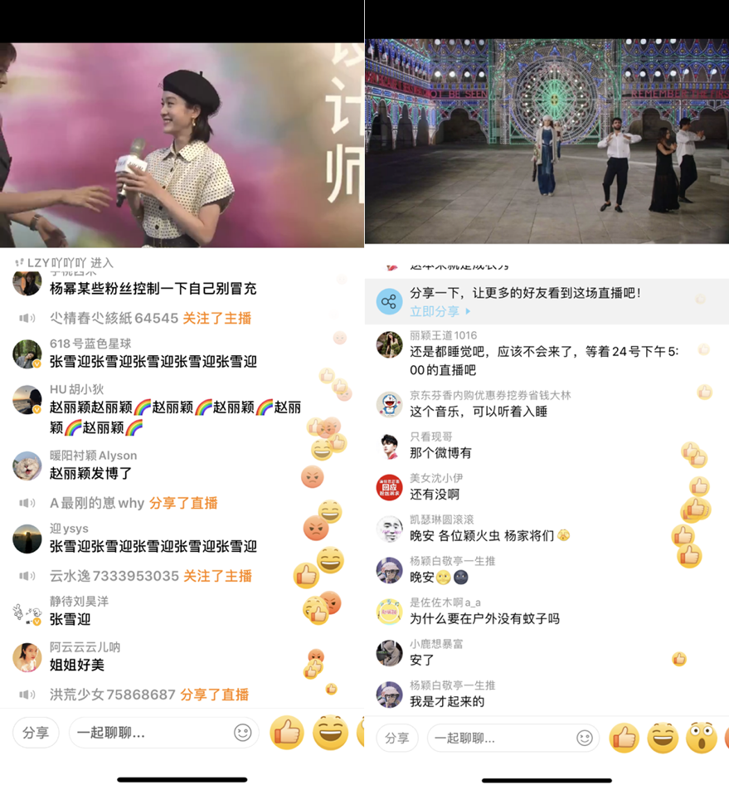
三、秀后回顾
1、持续沟通兴趣用户，洞悉奢侈品兴趣用户及看秀人群，从前期三大时装周、时装秀的讨论中，提炼预埋此次Dior直播季用户搜索关键词重点：“高订”、“早春秀”、“DIOR大秀”等10余个重点关键词，主动搜索行为捆绑迪奥搜索结果页，持续沟通这群TA。
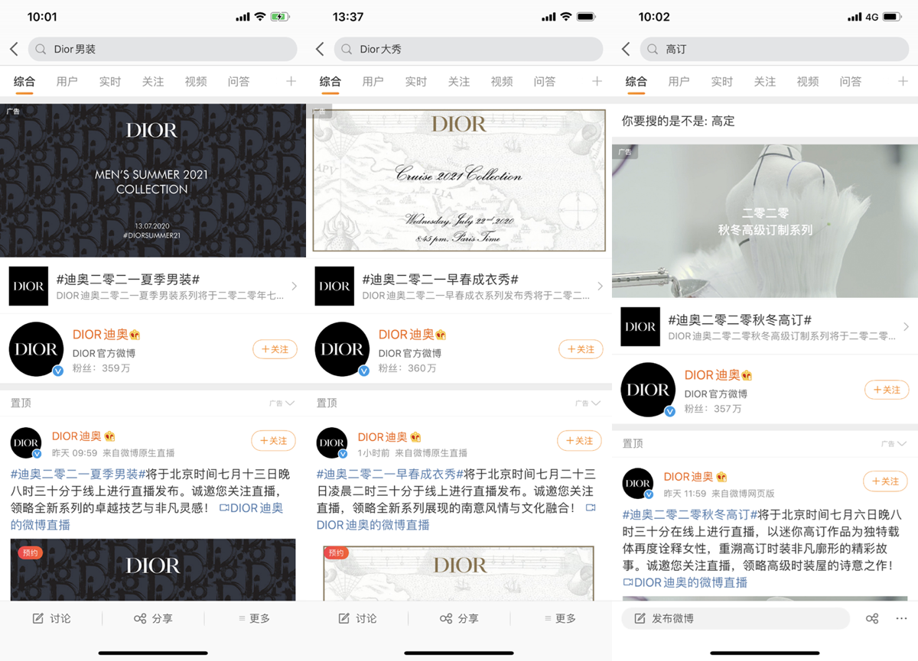
2、直播热点二次扩散。行业大号PR发布+明星矩阵将秀展直播亮点二次传播扩散，渗透圈层TA。
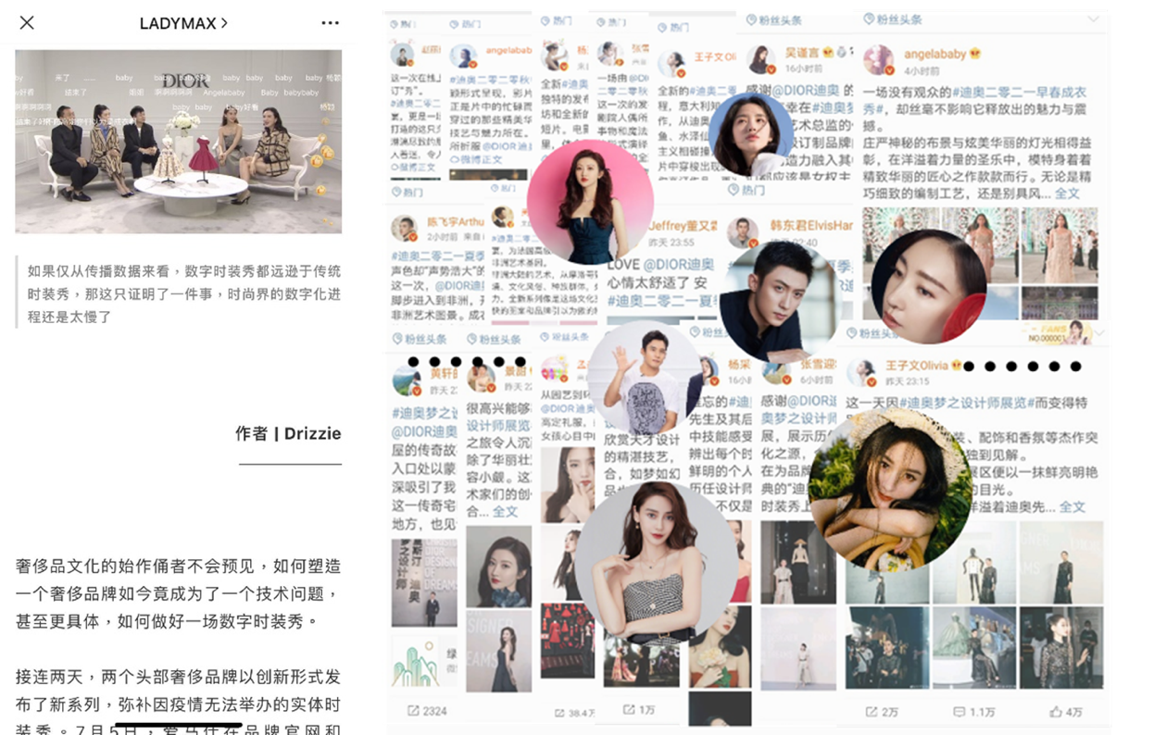
营销效果与市场反馈
1、秀展话题总阅读量15.7亿、总讨论量1131.7万；
2、硬广总曝光1.7亿；
3、四场秀展直播观看播放量持续攀升，总计4700万；
4、品牌通过短时间高频秀展直播热点扩散，连续提升社交声量；
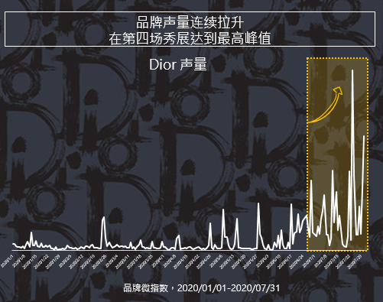
5、Dior社交声量与兴趣用户关注度连续提升，在奢侈品行业中表现突出：
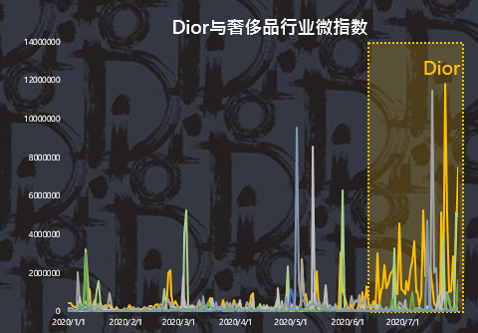
6、Dior秀展话题成为近期提及奢侈品、看秀兴趣人群关注的焦点：
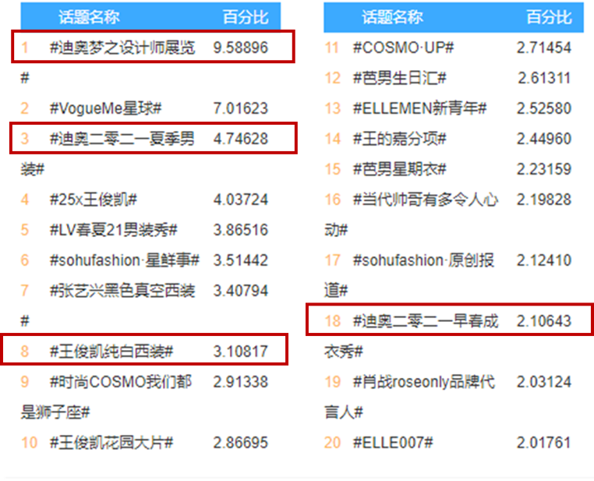
（数据源：媒体平台—微博）

